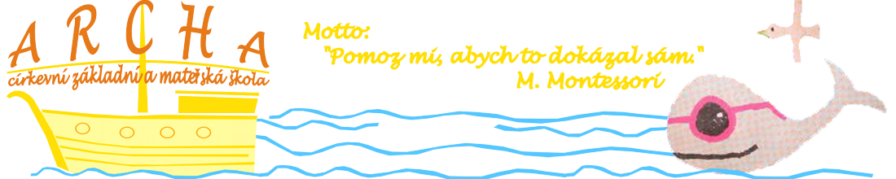

Milí přátelé, srdečně Vás zveme na oslavu

20. výročí založení
Církevní mateřské a základní školy
Archa

Kdy? V pátek, 24.6.2016

Kde? V sále kulturního domu v Petroupimi

Co? 14:15 divadélko Víti Marčíka pro děti
16:00 oficiální zahájení
výstava mapující historii školy, výstava žákovských prací,
keramické tvoření, potisk triček,
v podvečer divadlo Víti Marčíka pro dospělé,
posezení u ohně s kytarou.

Těšíme se na všechny současné i bývalé žáky, maminky, tatínky, tety, strýčky, babičky, dědečky, přátele a příznivce!!!

